Руководство пользователя

# Краткое описание проекта

1. Сущности: игрок и карты. Один игрок может владеть большим количеством карт.
2. Возможно будет добавлена таблица рекордов со списком игроков и их результатами
3. Игра, которая будет использовать карты из бд, а также сможет публиковать данные о результатах в бд.

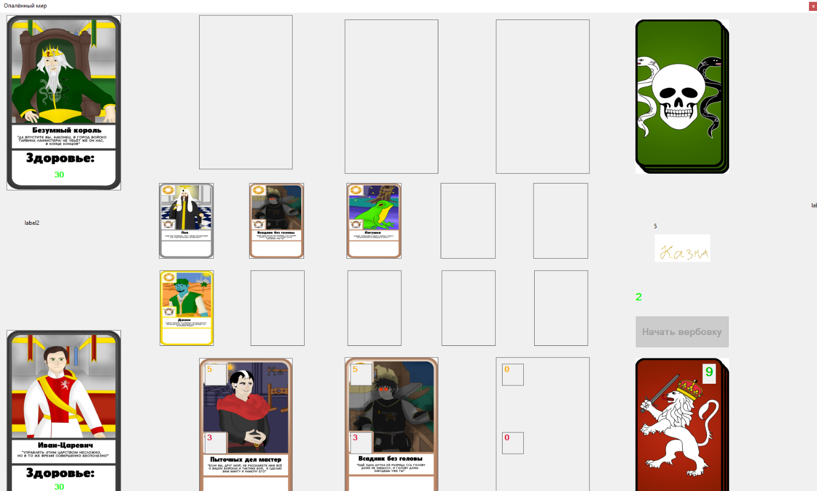

# Запуск игры

1. Один раз запустить проект Console_info для создания колоды(колода будет одинаковой у обоих игроков)
2. Можно запустить веб проект, там будет видна колода, её можно изменять.
3. Запустить проект test_Game2

# Начало игры

Нажмите на кнопку над Вашей колодой

# Вербовка новых персонажей

1)Нажмите на кнопку «Начать вербовку»

2) выберете существо у себя в руке

3) кликните на свободное место на своей половине стола

4) повторите пункты 2 и 3, если у Вам ещё есть золото для вербовки

5) Нажмите кнопку «Закончить вербовку».

В начале каждого хода у Вас 20 золотых монет

Стоимость вербовки указана в правом верхнем углу карты.

# Атака

1. Выберете до двух персонажей на Вашей стороне стола для атаки героя противника

Затем передайте ход ИИ, нажав кнопку «Закончить бой».

На данный момент боевые кличи и другие эффекты карт пока не реализованы, временно на картах на столе не видна сила атаки, но урон считается верно.